**TRƯỜNG ĐẠI HỌC NGUYỄN TẤT THÀNH  
KHOA CÔNG NGHỆ THÔNG TIN**



**TIỂU LUẬN MÔN HỌC THIẾT KẾ WEB**

Tên đề tài: **Bánh khọt Cô Ba Vũng Tàu**

**Giảng viên hướng dẫn: NGUYỄN MAI HUY  
Sinh viên thực hiện: DƯƠNG TIẾN CƯỜNG  
MSSV: 2100011422  
Khóa: 2022  
Ngành: CÔNG NGHỆ THÔNG TIN**

**TP.HCM, ngày tháng năm 2022**

**TRƯỜNG ĐẠI HỌC NGUYỄN TẤT THÀNH  
KHOA CÔNG NGHỆ THÔNG TIN**



**TIỂU LUẬN MÔN HỌC THIẾT KẾ WEB**

Tên đề tài: **Bánh khọt Cô Ba Vũng Tàu**

**Giảng viên hướng dẫn: NGUYỄN MAI HUY  
Sinh viên thực hiện: DƯƠNG TIẾN CƯỜNG  
MSSV: 2100011422  
Khóa: 2022  
Ngành: CÔNG NGHỆ THÔNG TIN**

**TP.HCM, ngày tháng năm 2022**

**LỜI MỞ ĐẦU**

Ngày nay công nghệ thông tin đã có những bước phát triển mạnh mẽ theo cả chiều rộng và chiều sâu. Máy tính điện tử không còn là một thứ phương tiên qu‎ hiếm mà đang ngày càng trở thành một công cụ làm việc và giải trí thông dụng của con người không chỉ ở công sở mà ngày nay cả trong gia đình.

Đứng trước vai trò của thông tin hoạt động cạnh tranh gay gắt, các tổ chức và các doanh nghiệp đều tìm mọi biện pháp để xây dựng và hoàn thiện hệ thống thông tin của mình nhằm tin họa hóa các hoạt động tác vụ của đơn vị.

Hiện nay các công ty tin học hàng đầu thế giới không ngừng đầu tư và cải thiện các giải pháp cũng như các sản phẩm nhằm cho phép tiến hành thương mại hóa trên internet. Thông qua các sản phẩm và công nghệ này, chúng ta dễ nhận ra tầm quan trọng và tính tất yếu của thương mại điện tử. Với những thao tác đơn giản trên máy tính có nối mạng internet bạn sẽ có trong tầm tay những gì mà mình cần mà không phải mất nhiều thời gian. Bạn chỉ cần vào các trang dịch vụ thương mại điện tử, làm theo hướng dẫn và click vào những gì bạn cần. Các nhà dịch vụ sẽ mang đến tận nhà cho bạn.

Ở Việt Nam cũng có rất nhiều doanh nghiệp đang tiến hành thương mại hóa trên Internet nhưng do những khó khăn về cơ sở hạ tầng như viễn thông chưa phát triển mạnh, các dịch vụ thanh toán điện tử qua ngân hàng chưa phổ biến nên chủ dừng lại ở mức độ giới thiệu sản phẩm và tiếp cận đơn hàng thông qua web.

Để tiếp cận và đóng góp đẩy mạnh sự phổ biến của thương mại điện tử ở Việt Nam, em đã tìm hiểu và cài đặt “Web bán bánh khọt Cô Ba Vũng Tàu”.

**LỜI CẢM ƠN**

Lời đầu tiên, em xin gửi lời cảm ơn chân thành nhất đến GV. Nguyễn Mai Huy. Trong quá trình học tập và tìm hiểu bộ môn Thiết kế Web, em đã nhận được sự quan tâm giúp đỡ, hướng dẫn rất nhiệt tình, tận tâm và đầy tâm huyết của Thầy. Đã giúp em tích lũy được nhiều kiến thức để có cái nhìn sâu sắc hơn trong cuộc sống cũng như trong học tập. Từ những kiến thức mà thầy truyền tải, em đã dần học được thế nào để tạo nên một trang webside đơn giản, trình bày bố cục như thế nào để có được một diện mạo ưa nhìn, …

Do chưa có nhiều kinh nghiệm làm đề tài cũng như những hạn chế về kiến thức, trong bài đồ án chắc chắn sẽ không tránh khỏi những thiếu sót. Rất mong nhận được sự nhận xét, ‎ kiến đóng góp, phê bình từ phía Thầy để bài đồ án được hoàn thiện hơn.

Lời cuối cùng, em xin kính chúc thầy nhiều sức khỏe, thành công và hạnh phúc.

|  |  |
| --- | --- |
| TRƯỜNG ĐẠI HỌC NGUYỄN TẤT THÀNH  **TRUNG TÂM KHẢO THÍ** | **KỲ THI KẾT THÚC HỌC PHẦN**  **HỌC KỲ …..… NĂM HỌC …….. - ….…** |

**PHIẾU CHẤM THI TIỂU LUẬN/ĐỒ ÁN**

BM-ChT-11

Môn thi: Lớp học phần:

Nhóm sinh viên thực hiện :

1. Tham gia đóng góp:

2. Tham gia đóng góp:

3. Tham gia đóng góp:

4. Tham gia đóng góp:

5. Tham gia đóng góp:

6. Tham gia đóng góp:

7. Tham gia đóng góp:

8. Tham gia đóng góp:

Ngày thi: Phòng thi:

Đề tài tiểu luận/báo cáo của sinh viên :

Phần đánh giá của giảng viên (căn cứ trên thang rubrics của môn học):

|  |  |  |  |
| --- | --- | --- | --- |
| **Tiêu chí (theo CĐR HP)** | **Đánh giá của GV** | **Điểm tối đa** | **Điểm đạt được** |
| Cấu trúc của báo cáo |  |  |  |
| Nội dung |  |  |  |
| * Các nội dung thành phần |  |  |  |
| * Lập luận |  |  |  |
| * Kết luận |  |  |  |
| Trình bày |  |  |  |
| **TỔNG ĐIỂM** |  |  |  |

|  |  |
| --- | --- |
|  | **Giảng viên chấm thi**  *(ký, ghi rõ họ tên)* |

**MỤC LỤC**

**Chương 1:** **LÍ THUYẾT** 1

1.1 HTML (Hyper Text Markup Language) 1

1.2 CSS (Cascading Style Sheet) 1

1.3 JavaScript 2

1.4 Boostrap 3

**Chương 2:** **PHÂN TÍCH ĐỒ ÁN** 5

2.1 Sơ đồ liên kết của Webside 5

2.2 Mô tả Webside đồ án 5

2.3 Tổ chức lưu chữ Webside 6

**Chương 3:** **THIẾT KẾ.** 7

3.1 Thiết kế trang Trang_Chu.html (Trang chủ): 7

3.2 Thiết kế trang Giới thiệu (Muc_Tieu_Phat_Trien.html) 17

3.3 Thiết kế trang Giới thiệu (Tam_Nhin_Va_Su_Menh.html) 18

3.4 Thiết kế trang Thực đơn (Banh_Khot_Co_Ba.html) 19

3.5 Thiết kế trang Những câu hỏi thường gặp (Nhung_Cau_Hoi_Thuong_Gap.html) 21

3.6 Thiết kế trang Liên hệ (Lien_He.html) 22

KẾT LUẬN 25

TÀI LIỆU THAM KHẢO 26

**DANH MỤC CÁC HÌNH ẢNH**

Hình ‎1.1 HTML 1

Hình ‎1.2 CSS 2

Hình ‎1.3 JavaScript 3

Hình ‎1.4 Boostrap 3

Hình ‎2.1 Sơ đồ liên kết của webside. 5

Hình ‎2.2 Nơi lưu trữ Webside 6

Hình ‎3.1 Link CSS, Boostrap 7

Hình ‎3.2 Tạo Header Trang chủ 8

Hình ‎3.3 CSS Header 9

Hình ‎3.4 Header Trang chủ 10

Hình ‎3.5 Tạo Main 11

Hình ‎3.6 Trang chủ 12

Hình ‎3.7 Tạo Footer 13

Hình ‎3.8 CSS Footer 14

Hình ‎3.9 CSS Copyright 15

Hình ‎3.10 Footer Trang chủ 16

Hình ‎3.11 Thiết kế Mục tiêu phát triển 17

Hình ‎3.12 Trang Mục tiêu phát triển 17

Hình ‎3.13 Thiết kế Tầm nhìn và sứ mệnh 18

Hình ‎3.14 Trang tầm nhìn và sứ mệnh 19

Hình ‎3.15 Thiết kế trang bánh khọt cô ba 20

Hình ‎3.16 Trang Bánh khọt cô ba 21

Hình ‎3.17 Thiết kế trang Những câu hỏi thường gặp 21

Hình ‎3.18 Thiết kế trang Liên hệ 22

Hình ‎3.19 CSS Liên hệ 23

Hình ‎3.20 Trang Liên hệ 24

**DANH MỤC BẢNG HÌNH**

**DANH MỤC CÁC TỪ VIẾT TẮT**

# LÍ THUYẾT

## HTML (Hyper Text Markup Language)

HTML là thuật ngữ được viết tắt bởi Hyper Text Markup Language.

HTML là ngôn ngữ dùng để mô tả những thông tin cần trình bày trong một trang web.

HTML không phải là một ngôn ngữ lập trình, HTML chỉ đơn thuần là một “ngôn ngữ đánh dấu” (Markup Language).

Các tập tin được tạo bởi HTML có thể mở để hiển thị, trình bày nội dung thông qua các trình duyệt web.

Để tạo một tập tin HTML, người ta có thể sử dụng bất cứ phần mềm soạn thảo văn bản nào để biên tập nội dung theo cú pháp trình bày của ngôn ngữ HTML



Hình ‎1.1 HTML

## CSS (Cascading Style Sheet)

Cascading Style Sheet (Gọi tắt là CSS) được W3C[1] giới thiệu vào năm 1996, như một giải pháp nhằm khắc phục cho những nhược điểm về trình bày đối với các tài liệu HTML trên trình duyệt.

CSS được sử dụng cùng với HTML và JavaScript trong hầu hết các trang web để tạo giao diện người dùng cho các ứng dụng web và giao diện người dùng cho nhiều ứng dụng di động.

CSS cung cấp các thuộc tính chi tiết hơn HTML để định nghĩa giao diện của trang web.



Hình ‎1.2 CSS

## JavaScript

JavaScript là một ngôn ngữ lập trình thông dụng với khả năng hướng đến đối tượng. Là một trong ba ngôn ngữ chính trong lập trình web và có mối liên hệ lẫn nhau để xây dựng một webside sống động, chuyên nghiệp, bạn có thể nhìn tổng quan như sau:

* HTML: Cung cấp cấu trúc cơ bản, hỗ trợ trong công việc xây dựng layout, thêm nội dung dễ dàng trên webside.
* CSS: được sử dụng để kiểm soát và hỗ trợ việc định dạng thiết kế, bố cục, style, màu sắc, …
* JavaScript: tạo nên những nội dung “động” trên webside.

JavaScript được đóng vai trò như là ngôn ngữ chính trong lập trình web, ngoài ra các lập trình viên cũng cần sự kết hợp và áp dụng một số ngôn ngữ khác trong quá trình làm việc của mình.

JavaScript là một ngôn ngữ lập trình phổ biến dùng để tạo ra các trang web tương tác. Được tích hợp và nhúng vào HTML giúp webside trở nên sống động hơn. JavaScript đóng vai trò như một phần của trang web, thực thi cho phép Client-Side Script [2]từ phía người dùng cũng như phía máy chủ tạo ra các web động



Hình ‎1.3 JavaScript

## Boostrap

Boostrap là một framework bao gồm các HTML, CSS và JavaScript template dùng để phát triển webside chuẩn responsive.

**Boostrap cho phép quá trình thiết kế webside diễn ra nhanh chóng và dễ dàng hơn dựa trên những thành tố cơ bản sẵn có như typography, forms, buttons, table, grids, navigation, image, carousels, …**

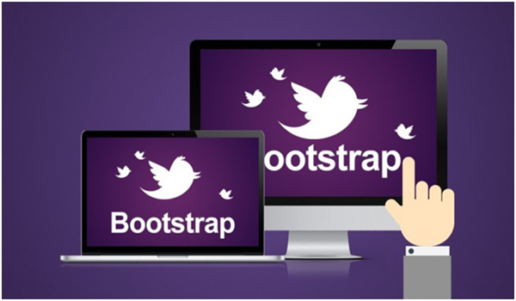

Hình ‎1.4 Boostrap

**Boostrap là một bộ sưu tập miễn phí của các mã nguồn mở và công cụ dùng để tạo ra một mẫu webside hoàn chỉnh. Với các thuộc tính về giao diện được quy định sẵn như kích thước, màu sắc, độ cao, độ rộng, kiểu chữ, … các designer**[3] **có thể sáng tạo ra nhiều sản phẩm mới mẻ nhưng vẫn tiết kiệm thời gian khi làm việc với framework**[4] **này trong quá trình thiết kế giao diện webside.**

# PHÂN TÍCH ĐỒ ÁN

## Sơ đồ liên kết của Webside

Ghi chú:

: Một trang Webside.  
 : Liên kết từ web này sang web khác theo hướng mũi tên.

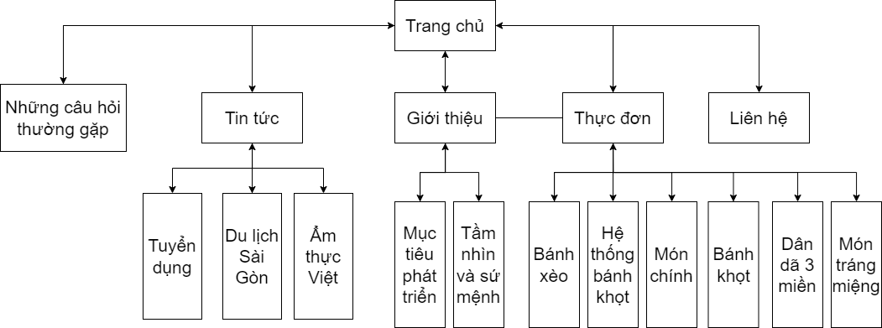

Hình ‎2.1 Sơ đồ liên kết của webside.

## Mô tả Webside đồ án

Tên của Webside đồ án: Bánh khọt Cô Ba Vũng Tàu – Chuyên bán bánh khọt ngon – bổ - rẻ, chất lượng cao.

Webside được chia làm nhiều trang web gồm có:

* Trang chủ: hiển thị giới thiệu về quán bánh khọt, sản phẩm trưng bày và các địa điểm ăn trực tiếp.
* Giới thiệu: giới thiệu mục tiêu phát triển, tầm nhìn và sứ mệnh và các hệ thống của quán.
* Thực đơn: hiển thị tất cả các món mà quán phục vụ quy khách như: bánh khọt, bánh xèo, món chính, dân dã 3 miền, món tráng miệng, …
* Tin tức: hiển thị những tin tức về ẩm thực Việt, du lịch Sài Gòn và cuối cùng là tuyển dụng.
* Những câu hỏi thường gặp: hiển thị giúp khách hàng biết vài câu hỏi thắc mắc muốn hỏi quán, giá cả, …
* Liên hệ: hiển thị số điện thoại, email và mẫu liên hệ.

## Tổ chức lưu chữ Webside

Webside được lưu vào

* Thư mục: Do_An_Web_3: chứ các trang web, hình ảnh của sản phẩm, chứa thư mục CSS.
* Thư mục: Image: nơi chứa tất cả các file hình ảnh, logo sản phẩm về cửa hàng.
* Thư mục: Style: nơi chứa các file định dạng CSS
* Các thư mục còn lại: nơi chứa các trang web xuất hoàn thiện sản phẩm.

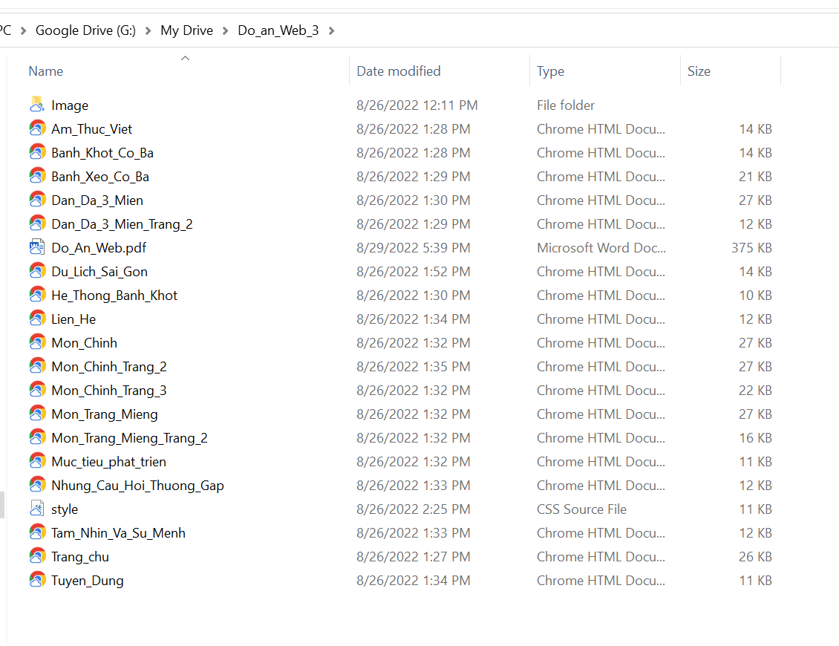

Hình ‎2.2 Nơi lưu trữ Webside

# THIẾT KẾ.

Trình tự các bước thực hiện trang Webside:

## Thiết kế trang Trang_Chu.html (Trang chủ):

**-** B1: Tạo một head.

**-** B2: Gắn link Css, Boostrap (Boostrap 4).

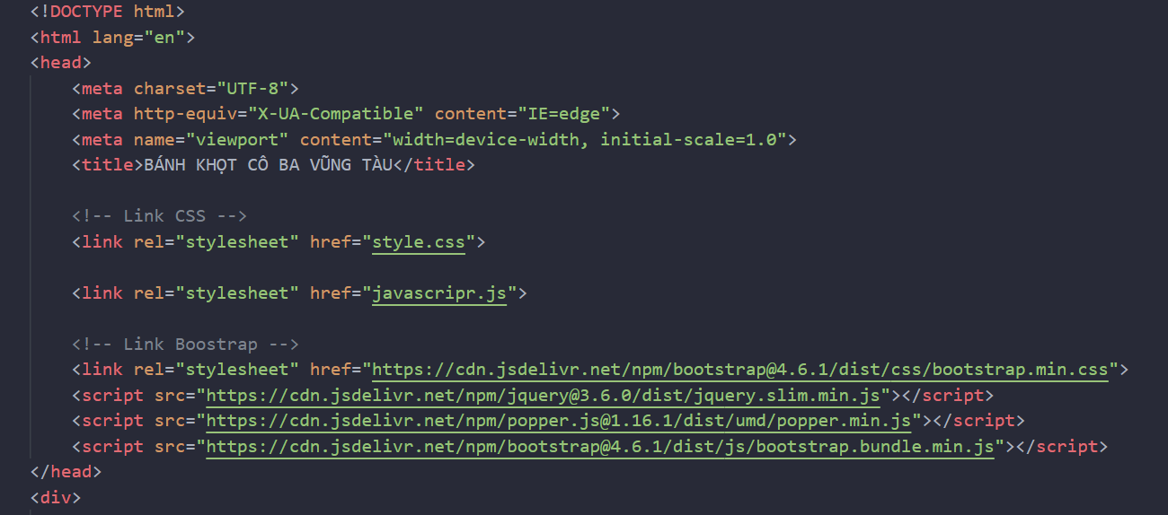

Hình ‎3.1 Link CSS, Boostrap

* B3: Tạo một header có kết hợp với Boostrap

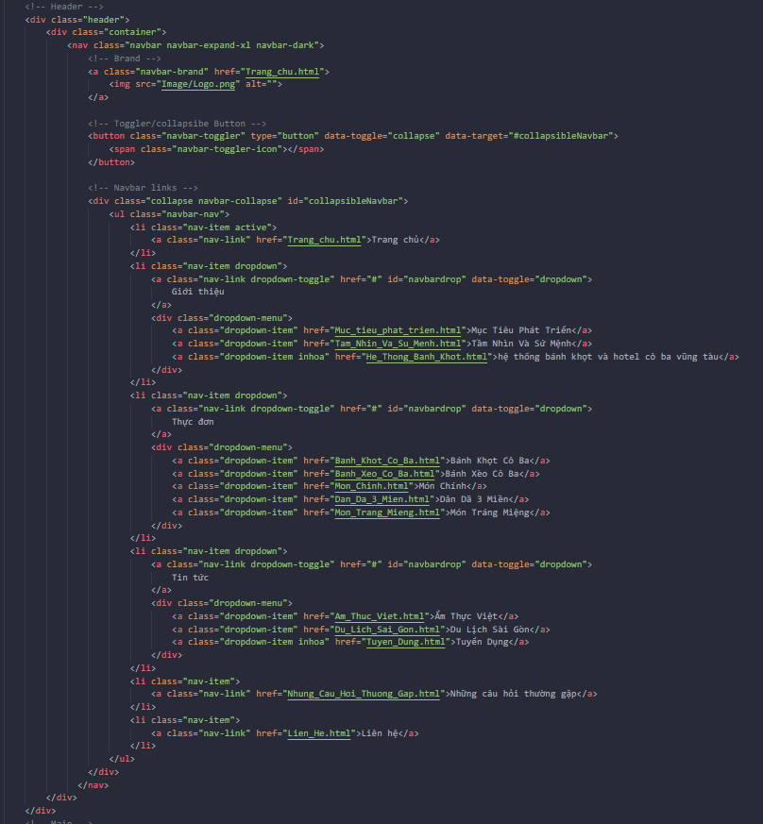

Hình ‎3.2 Tạo Header Trang chủ

* Phần CSS header:

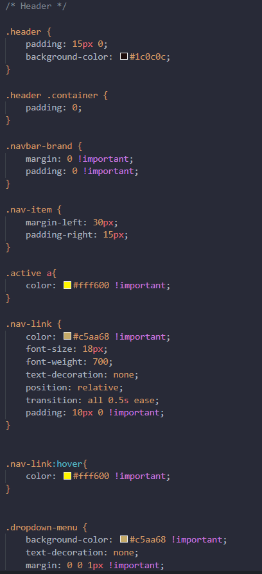

Hình ‎3.3 CSS Header

Kết quả của bước 3:

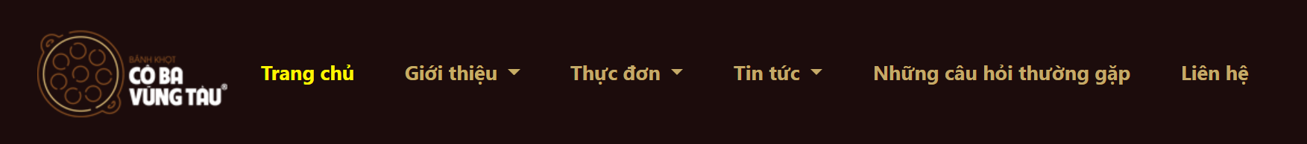

Hình ‎3.4 Header Trang chủ

* B4: Tạo một main
* 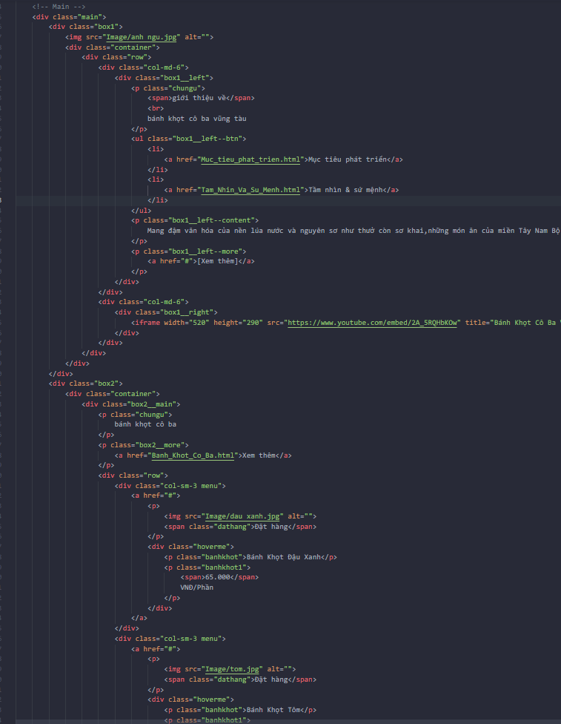
* 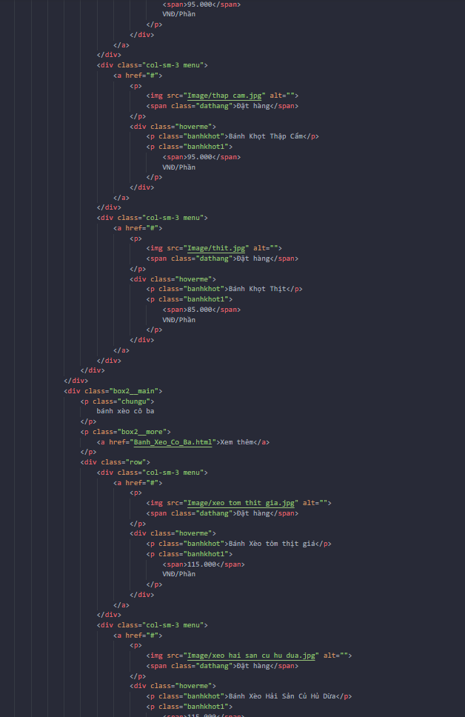

Hình ‎3.5 Tạo Main

Kết quả:

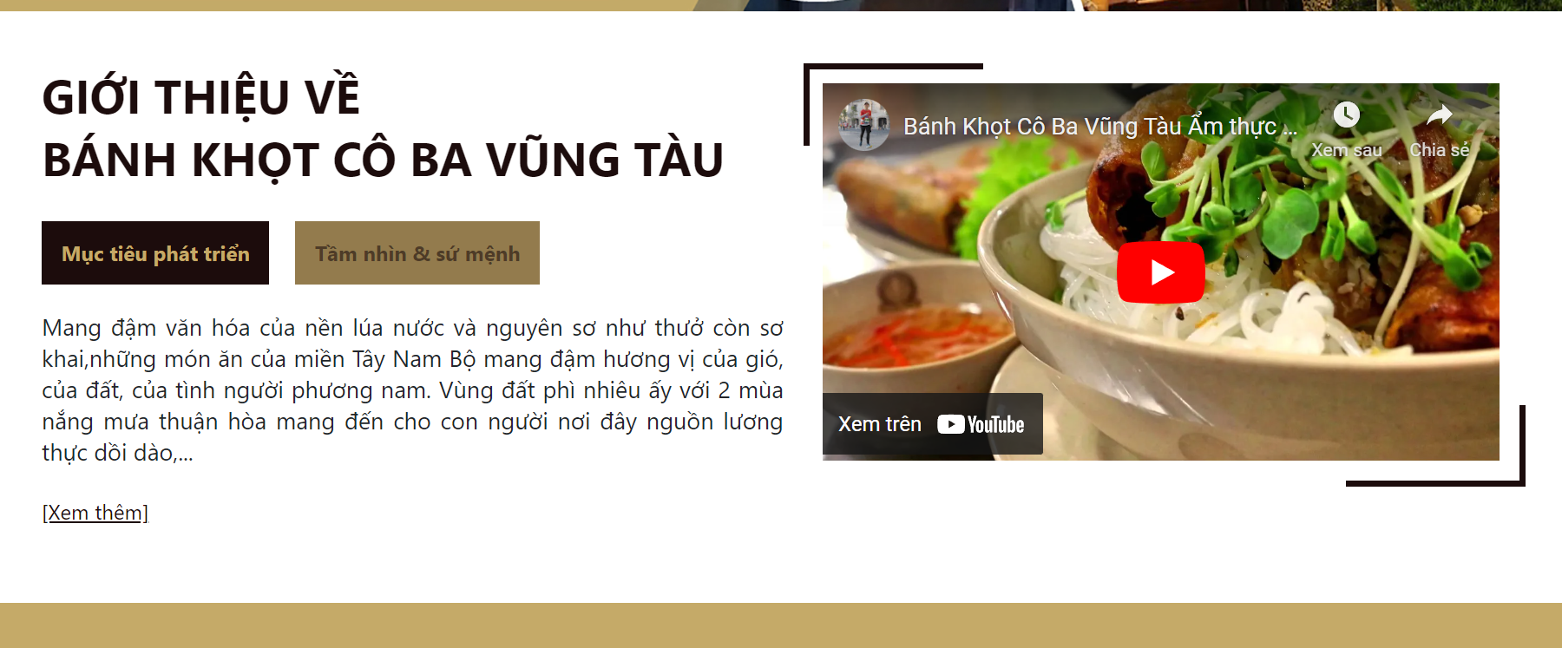  
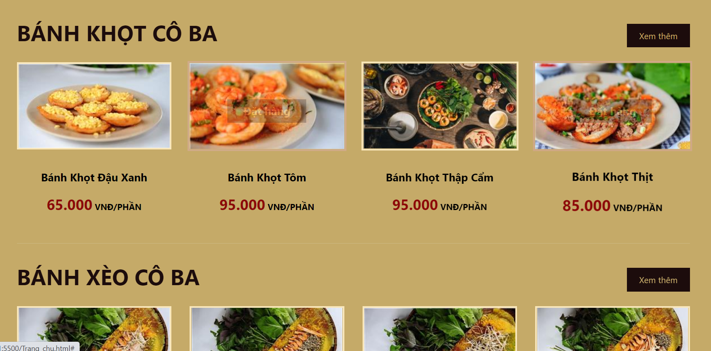

Hình ‎3.6 Trang chủ

* B5: Tạo một footer

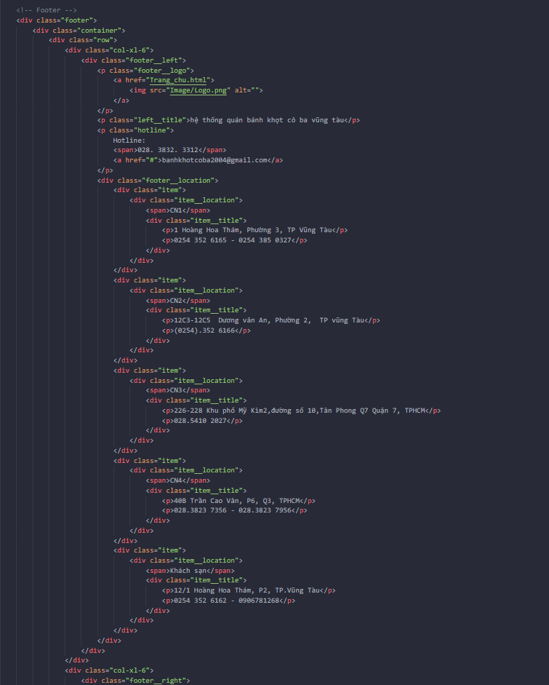  
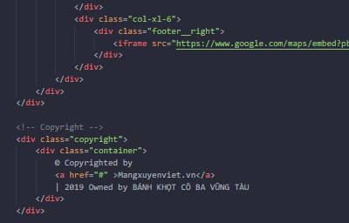

Hình ‎3.7 Tạo Footer

Phần CSS Footer:

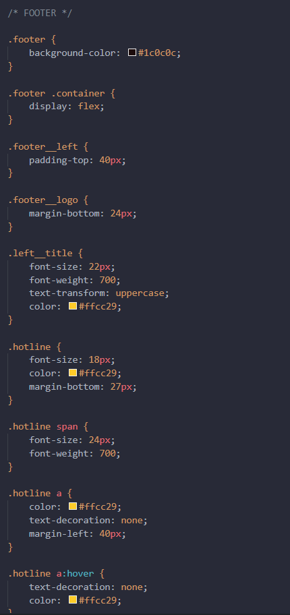

Hình ‎3.8 CSS Footer

Phần CSS Copyright:

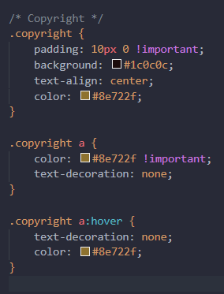

Hình ‎3.9 CSS Copyright

Kết quả:

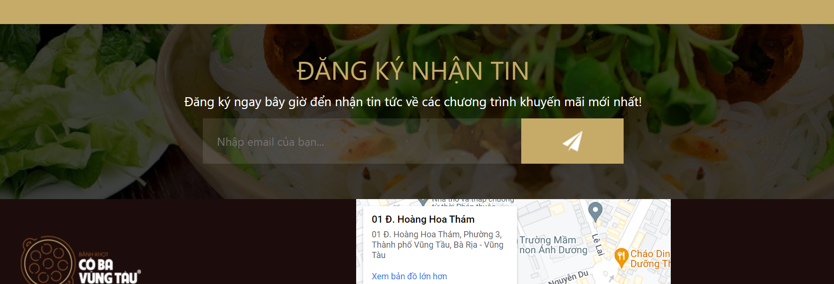  
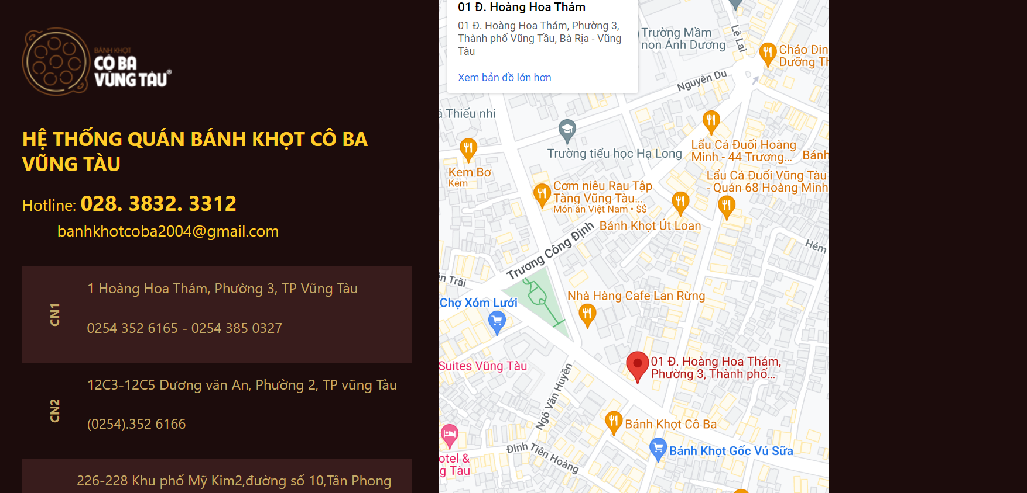  
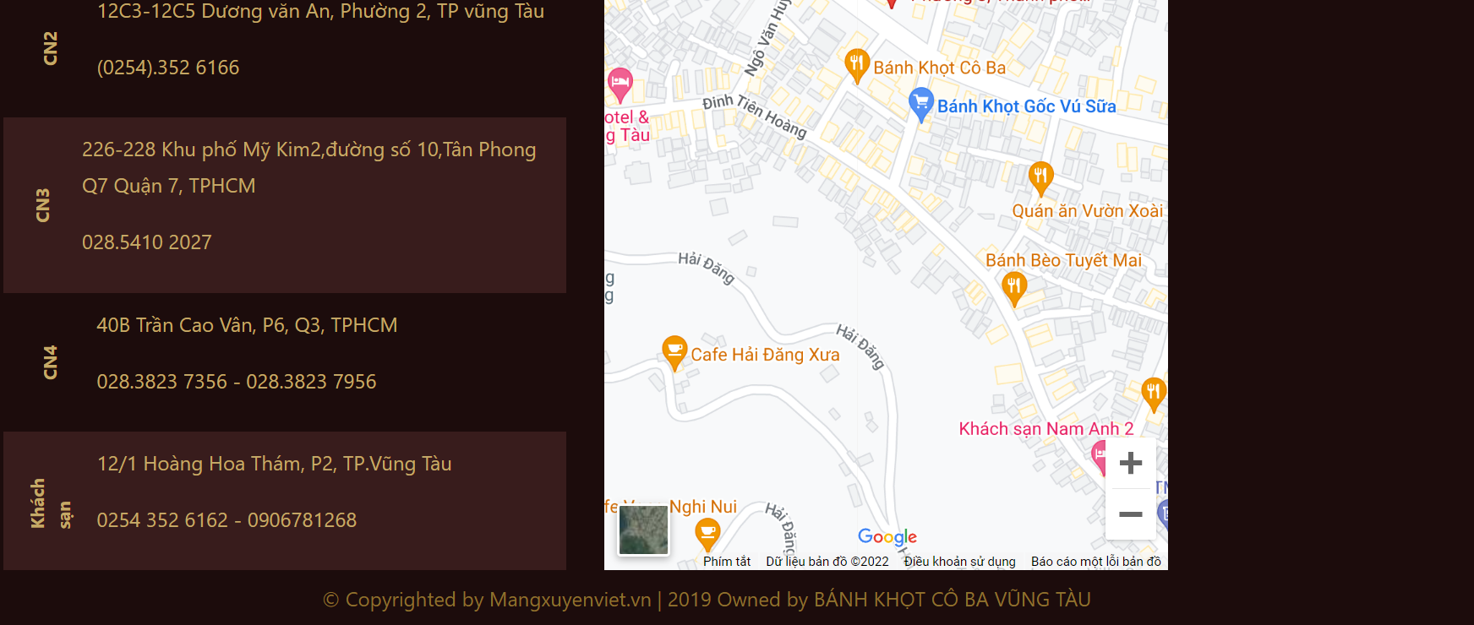

Hình ‎3.10 Footer Trang chủ

## Thiết kế trang Giới thiệu (Muc_Tieu_Phat_Trien.html)

**-** Các bước đầu và cuối giống với các bước đầu của Trang_Chu.html

- Tạo main của Mục tiêu phát triển

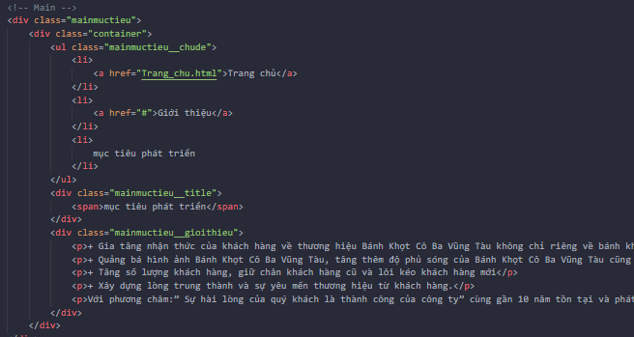

Hình ‎3.11 Thiết kế Mục tiêu phát triển

Kết quả:

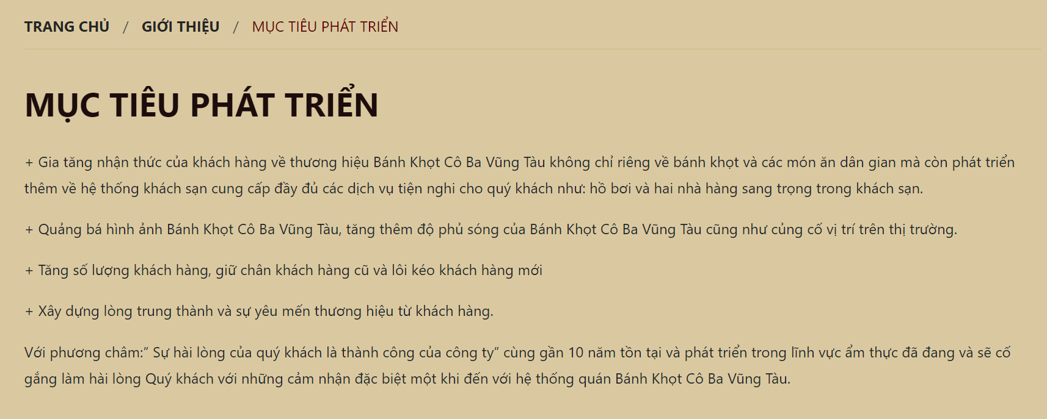

Hình ‎3.12 Trang Mục tiêu phát triển

## Thiết kế trang Giới thiệu (Tam_Nhin_Va_Su_Menh.html)

**-** Các bước đầu và cuối giống với các bước đầu của Trang_Chu.html

- Tạo main của Tầm nhìn và sứ mệnh:

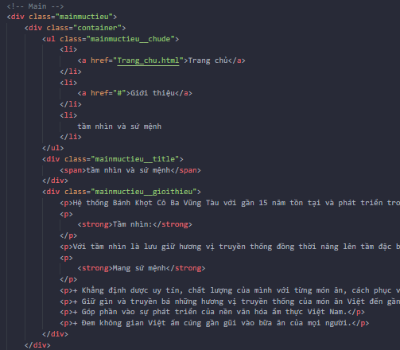

Hình ‎3.13 Thiết kế Tầm nhìn và sứ mệnh

Kết quả:

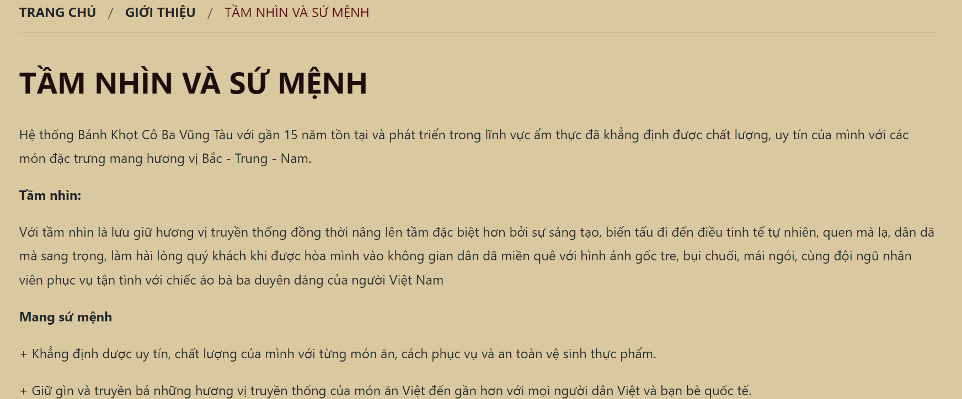

Hình ‎3.14 Trang tầm nhìn và sứ mệnh

## Thiết kế trang Thực đơn (Banh_Khot_Co_Ba.html)

**-** Các bước đầu và cuối giống với các bước đầu của Trang_Chu.html

- Tạo main:

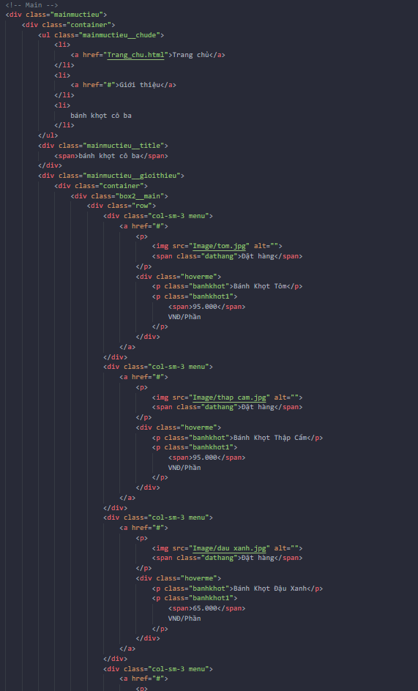

Hình ‎3.15 Thiết kế trang bánh khọt cô ba

Kết quả:

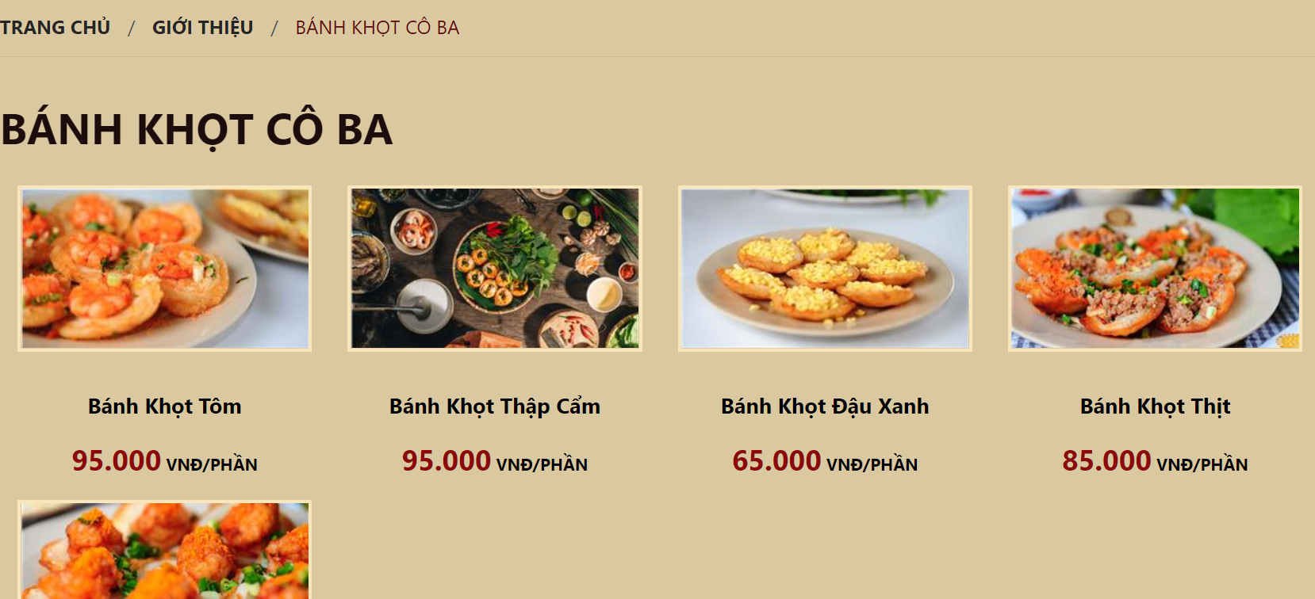

Hình ‎3.16 Trang Bánh khọt cô ba

**Về những thực đơn khác thì tương tự như Bánh khọt cô ba.**

## Thiết kế trang Những câu hỏi thường gặp (Nhung_Cau_Hoi_Thuong_Gap.html)

**-** Các bước đầu và cuối giống với các bước đầu của Trang_Chu.html

- Tạo main:

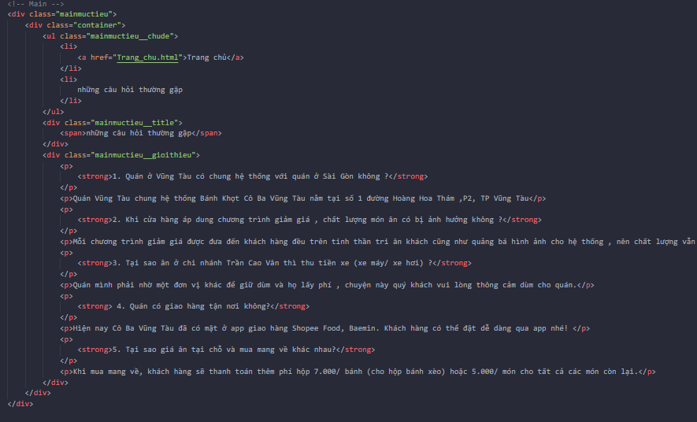

Hình ‎3.17 Thiết kế trang Những câu hỏi thường gặp

## Thiết kế trang Liên hệ (Lien_He.html)

**-** Các bước đầu và cuối giống với các bước đầu của Trang_Chu.html

- Tạo main:

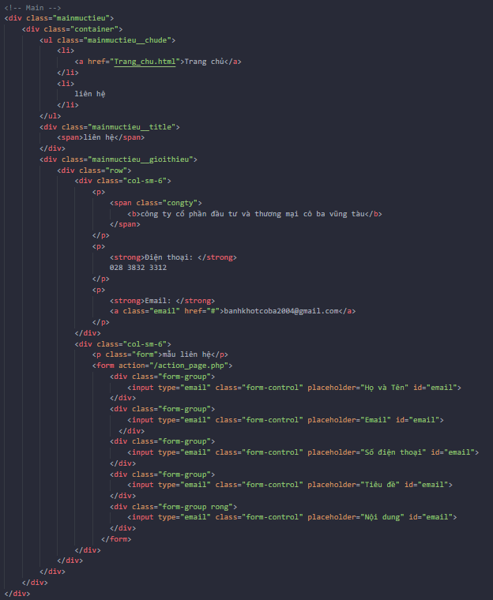

Hình ‎3.18 Thiết kế trang Liên hệ

Phần CSS Liên hệ:

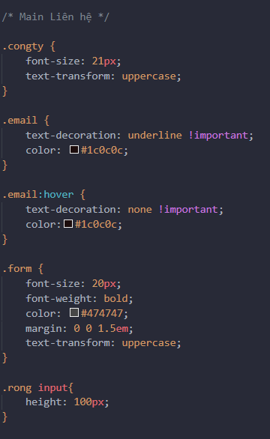

Hình ‎3.19 CSS Liên hệ

Kết quả:

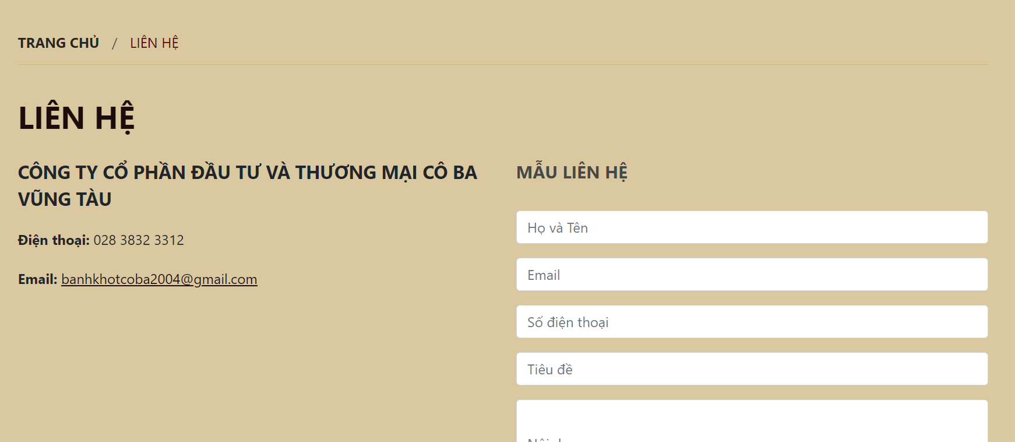

Hình ‎3.20 Trang Liên hệ

# KẾT LUẬN

Webside với mục đích cung cấp cho khách hàng các thông tin chính xác về sản phẩm bánh khọt. Các thông tin đầy đủ tiện nghi vì vậy rút ngắn khoảng cách giữa người mua và người bán, đưa thông tin về các sản phẩm mới nhanh chóng đến với khách hàng.

Qua việc nghiên cứu và thực hiện em đã cơ bản nắm được phần nào về môn học Thiết kế Web. Áp dụng vô đồ án một số ứng dụng rất hữu ích và mới mẻ.

Mặc dù đã rất cố gắng trong việc nghiên cứu và thực hiện đồ án, nhưng do thời gian và hiểu biết của em còn hạn chế nên đồ án chỉ dừng lại ở mức đơn giản, sẽ cần thêm rất nhiều kiến thức cũng như hiểu biết nhiều mặt nữa. Đồng thời, đồ án cũng không tránh khỏi những sai sót, rất mong được sự đóng góp y kiến từ thầy.

# TÀI LIỆU THAM KHẢO

* Ben Frain, 2015, Responsive Web Design with HTML5 and CSS3 – Second Edition, Packt Publishing.
* Benjamin Jakobus & Jason Marahain, 2016, Mastering Boostrap 4, Packt Publishing.
* Jon Duckett, 2014, Web Design with HTML, CSS, JavaScript and jQuery Set, Wiley Publishing.
* Khoa CNTT, 2022, Bài giảng môn Thiết kế Web, ĐH Nguyễn Tất Thành, Tp.HCM.
* Giao diện Webside tham khảo từ:

Link Webside: <http://cobavungtau.com/trang-chu>

1. World Wide Web Consortium là tổ chức tiêu chuẩn quốc tế chính cho World Wide Web.
2. Là một trang web không cần là một HTML tĩnh, nhưng có thể bao gồm các chương trình mà tương tác với người dùng, điều khiển trình duyệt và tạo nội dung HTML động.
3. Nhà thiếu kế
4. Là các đoạn code đã được viết sẵn, cấu thành nên một bộ khùng và các thư viện lập trình được đóng gói.